附件2：
资格初审候审区域分布图
座位表及交通指引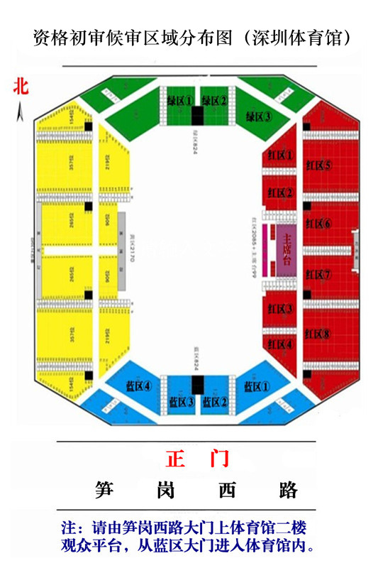
5月21日上午座位表
候审区域 | 绿区① | 绿区②
职位编码 | 1201C001-C002 | 1201C003，C005（第1-24名）
报考单位 | 市公安局（1） | 市公安局（2）
候审区域 | 绿区③ | 红区①
职位编码 | 1201C005（第25-86名） | 1201C004（第1-30名）
报考单位 | 市公安局（3） | 市公安局（4）
候审区域 | 红区② | 红区③
职位编码 | 1201C004（第31-60名） | 1201C004（第61-90名）
报考单位 | 市公安局（5） | 市公安局（6）
候审区域 | 红区④ | 红区⑤
职位编码 | 1201C004（第91-120名） | 1201C004（第121-190名）
报考单位 | 市公安局（7） | 市公安局（8）
候审区域 | 红区⑥ | 红区⑦
职位编码 | 1201C006，C009 | 1201C007-C008
报考单位 | 市公安局（9） | 市公安局（10）
候审区域 | 红区⑧ | 蓝区①
职位编码 | 1201C010（第1-30名） | 1201C010（第31-60名）
报考单位 | 市公安局（11） | 市公安局（12）
候审区域 | 蓝区② | 蓝区③
职位编码 | 1201C010（第61-90名） | 1201C010（第91-120名）
报考单位 | 市公安局（13） | 市公安局（14）
候审区域 | 蓝区④
职位编码 | 1201C010（第121-193名）
报考单位 | 市公安局（15）
5月21日下午座位表
候审区域 | 绿区① | 绿区②
职位编码 | 1201C011-C016，C018-C020 | 1201C017，C021-C024
报考单位 | 市公安局（16） | 市公安局（17）
候审区域 | 绿区③ | 红区①
职位编码 | 1201C025-C027，C031 | 1201C028-C029
报考单位 | 市公安局（18） | 市公安局（19）
候审区域 | 红区② | 红区③
职位编码 | 1201C030（第1-60名） | 1201C030（第61-143名），C031
报考单位 | 市公安局（20） | 市公安局（21）
候审区域 | 红区④ | 红区⑤
职位编码 | 1201C032，C033（第1-35名） | 1201C033（第36-100名）
报考单位 | 市公安局（22） | 市公安局（23）
候审区域 | 红区⑥ | 红区⑦
职位编码 | 1201C033（第101-190名） | 1201C034
报考单位 | 市公安局（24） | 市公安局（25）
候审区域 | 红区⑧ | 蓝区①
职位编码 | 1201C035 | 1201C036-C038，C040
报考单位 | 市公安局（26） | 市公安局（27）
候审区域 | 蓝区② | 蓝区③
职位编码 | 1201C041，C039（第1-40名） | 1201C039（第41-100名）
报考单位 | 市公安局（28） | 市公安局（29）
候审区域 | 蓝区④
职位编码 | 1201C039（第101-210名）
报考单位 | 市公安局（30）
5月22日上午座位表
候审区域 | 绿区① | 绿区②
职位编码 | 1201C042（第1-35名） | 1201C042（第36-70名）
报考单位 | 市公安局（31） | 市公安局（32）
候审区域 | 绿区③ | 红区①
职位编码 | 1201C042（第71-105名） | 1201C043-C044，C042（第106-145名）
报考单位 | 市公安局（33） | 市公安局（34）
候审区域 | 红区② | 红区③
职位编码 | 1201C045，C046（第1-10名） | 1201C046（第11-68名）
报考单位 | 市公安局（35） | 市公安局（36）
候审区域 | 红区④ | 红区⑤
职位编码 | 1201C047-C048 | 1201C049-C051
报考单位 | 市公安局（37） | 市公安局（38）
候审区域 | 红区⑥ | 红区⑦
职位编码 | 1201C052，C054-C055，C053（第1-10名） | 1201C053（第11-65名）
报考单位 | 市公安局（39） | 市公安局（40）
候审区域 | 红区⑧ | 蓝区①
职位编码 | 1201C056-C059，C061 | 1201C060
报考单位 | 市公安局（41） | 市公安局（42）
候审区域 | 蓝区② | 蓝区③
职位编码 | 1201C062-C064，C066 | 1201C067-C068，C065（第1-20名）
报考单位 | 市公安局（43） | 市公安局（44）
候审区域 | 蓝区④
职位编码 | 1201C065（第21-80名）
报考单位 | 市公安局（45）
5月22日下午座位表
候审区域 | 绿区① | 绿区②
职位编码 | 1201A001-A014 | 1201A015-A025
报考单位 | 市府办，市规划国土委（1） | 市规划国土委（2），市交通运输委，市人力资源保障局
候审区域 | 绿区③ | 红区①
职位编码 | 1201A026-A042 | 1201A043-A057
报考单位 | 市审计局，市国资委，市住房建设局，市水务局，市口岸办，市应急办，市金融办，市发展研究中心（1） | 市发展研究中心（2），福田区，罗湖区
候审区域 | 红区② | 红区③
职位编码 | 1201A058-A072 | 1201A073-A087
报考单位 | 南山区 | 盐田区，宝安区（1）
候审区域 | 红区④ | 红区⑤
职位编码 | 1201A088-A103 | 1201A104-A118
报考单位 | 宝安区（2） | 宝安区（3），龙岗区
候审区域 | 红区⑥ | 红区⑦
职位编码 | 1201B001-B006 | 1201B007-B009
报考单位 | 市规划国土委，市交通运输委，市卫生人口计生委，市地市税局（1） | 市地税局（2）
候审区域 | 红区⑧ | 蓝区①
职位编码 | 1201B010-B012 | 1201B013-B016
报考单位 | 市地税局（3），市市场监管局（1） | 市市场监管局（2）
候审区域 | 蓝区② | 蓝区③
职位编码 | 1201B017-B025 | 1201B026-B039
报考单位 | 市市场监管局（3），市药品监管局，福田区，罗湖区 | 南山区
候审区域 | 蓝区④
职位编码 | 1201B040-B055
报考单位 | 盐田区，宝安区，龙岗区
深圳体育馆交通指引

地址：深圳市福田区笋岗西路（从有雕塑的大门口进入）；
特别提醒：请从面向深圳体育馆正门（在笋岗西路上）靠右侧的楼梯上二楼观众平台，从南侧门（蓝区入口）进入体育馆内候审区域。
公交站：体育馆（公交信息查询：http://www.sz800.com/bus/）
地铁站：通新岭（从D出口出，沿上步中路（西侧）北行约500米，左拐进入笋岗西路（北侧）西行约150米即到达）
